INFORME DE FISCALIZACIÓN AMBIENTAL

INSPECCIÓN AMBIENTAL

INCIDENTE PUENTE RÍO TOLTÉN

DFZ-2016-3319-IX-SRCA-IA

 | Nombre | Firma
Aprobado | EDUARDO RODRIGUEZ S.
Revisado | MAURICIO BENITEZ M.
Elaborado | DIEGO MALDONADO B. | 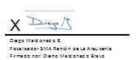

Tabla de Contenidos

1. RESUMEN. 3
2. IDENTIFICACIÓN DEL PROYECTO, ACTIVIDAD O FUENTE FISCALIZADA. 4
3. INSTRUMENTOS DE GESTIÓN AMBIENTAL QUE REGULAN A LA ACTIVIDAD FISCALIZADA. 6
4. ANTECEDENTES DE LA ACTIVIDAD DE FISCALIZACIÓN. 7
5. HECHOS CONSTATADOS. 10
6. CONCLUSIONES. 21
7. ANEXOS. 22

RESUMEN.

El presente documento da cuenta de los resultados de las actividades de fiscalización ambiental realizadas por la Superintendencia del Medio Ambiente (SMA), en respuesta a la contingencia ocurrida el día 18 de agosto del 2016 en donde hubo un colapso del Puente Ferroviario Río Toltén sobre el cauce del río del mismo nombre, que sirve de límite de las comunas de Freire y Pitrufquén, Región de La Araucanía. Las actividades de inspección y mediciones fueron desarrolladas diariamente durante el periodo comprendido entre los días 19 al 27 de agosto de 2016 y el día 23 de septiembre de 2016.

La caída del Puente Ferroviario Río Toltén, tuvo relación con dos Unidades Fiscalizables por la SMA, la Planta Valdivia de Celulosa Arauco y Constitución S.A. y la Planta de Tratamiento de Aguas Servidas (PTAS) Freire-Pitrufquén de Aguas Araucanía S.A., además el colapso del puente ocasionó la caída de siete vagones a las aguas del río, los cuales contenían sustancias químicas peligrosas como petróleo Fuel Oil N° 6, Clorato de Sodio y Soda Cáustica. Estas sustancias se dirigían en el tren con destino a la Planta Valdivia, en donde serían utilizadas como combustible y en el proceso de fabricación de celulosa. Respecto a la PTAS Freire-Pitrufquén, el puente ferroviario servía como soporte al ducto del colector que enviaba las aguas servidas de la comuna de Freire hacia su tratamiento en la PTAS ubicada en Pitrufquén, por lo que el colapso del puente generó la rotura de este ducto, y la empresa sanitaria hizo uso de un bypass durante aproximadamente una semana.

Las materias relevantes objeto de la fiscalización incluyeron: Afectación a la calidad de las aguas, Plan de contingencias para el transporte de sustancias químicas, Plan de contingencias en la obstrucción de un colector de aguas servidas.

Respecto a las actividades realizadas por la SMA durante el periodo de fiscalización del incidente en el Río Toltén se puede concluir lo siguiente: (i)Lo primero es señalar que respecto de los proyectos, transporte de carga (Ferrocarril del Pacífico S.A, FEPASA), como de la mantención y operación del puente ferroviario (Empresa de Ferrocarriles del Estado, EFE), principales proyectos involucrados en el incidente, no existe Instrumento de Gestión Ambiental asociado ii) En ese contexto el actuar de la Superintendencia se enmarcó más bien en actividades del tipo preventivo realizando mediciones de calidad de agua mediante una sonda multiparámetros Hanna, tanto aguas arriba como aguas abajo del punto del incidente, donde no se evidenció la alteración de parámetros medidos. (ii) Respecto a Planta Valdivia, la empresa informó a la SMA y adoptó el procedimiento respectivo para contingencias en el transporte de insumos y productos para la fabricación de celulosa. (iii) Por parte de la empresa sanitaria Aguas Araucanía S.A., propietaria de la PTAS Freire-Pitrufquén, se tomaron las medidas correspondientes, haciendo uso de un bypass y reemplazando en un plazo estimado de una semana el ducto roto por un nuevo ducto que se ubica provisionalmente en el puente antiguo Río Toltén, ubicado aledaño y en paralelo al puente colapsado.

IDENTIFICACIÓN DEL PROYECTO, ACTIVIDAD O FUENTE FISCALIZADA.

Antecedentes Generales.

Identificación de la actividad, proyecto o fuente fiscalizada:
Incidente Puente Río Toltén.
Región:  La Araucanía. | Ubicación de la actividad, proyecto o fuente fiscalizada:  Puente Ferroviario Río Toltén, Km701, Ruta 5 Sur.
Provincia:
Cautín.
Comuna:
Freire y Pitrufquén.
Titular de la actividad, proyecto o fuente fiscalizada:  Empresa de Ferrocarriles del Estado (EFE). | RUT o RUN:  61.216.000-7
Domicilio Titular:  Morandé 115, Piso 6, Santiago, Región Metropolitana. | Correo electrónico:  contacto@efe.cl
Teléfono:
+56 2 2 585 5050
Identificación del Representante Legal:  Marissa Kausel Contador (Gerente General). | RUT o RUN:  8.003.616-7
Domicilio Representante Legal:  Morandé 115, Piso 6, Santiago, Región Metropolitana. | Correo electrónico:  contacto@efe.cl
Teléfono:
+56 2 2 585 5050
Fase de la actividad, proyecto o fuente fiscalizada:
Operación.

Ubicación y Layout.

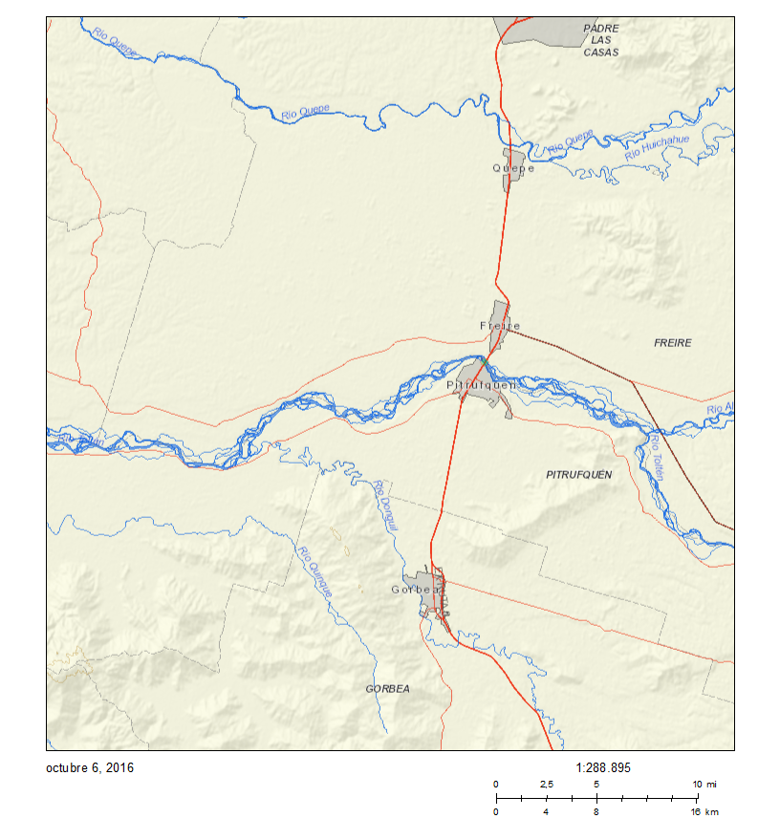
Figura 1. Mapa de Ubicación Local (Fuente: NEPASSIT Superintendencia del Medio Ambiente, 2016).
Puente Río Toltén
Coordenadas UTM de Referencia
Datum: WGS84 | Huso: 18S | UTM N: 5.683.387 m | UTM E: 704.933 m
Ruta de Acceso: El Puente Ferroviario Río Toltén, se encuentra paralelo al Puente Carretero Río Toltén, ubicado a unos 30 km al sur de la ciudad de Temuco, por la Ruta 5 Sur, en el Km 701.

INSTRUMENTOS DE GESTIÓN AMBIENTAL QUE REGULAN A LA ACTIVIDAD FISCALIZADA.

Identificación de Instrumentos de Gestión Ambiental que regulan la actividad, proyecto o fuente fiscalizada.
N° | Tipo de instrumento | N° | Fecha | Comisión / Institución | Nombre de la actividad, proyecto o fuente regulada | Comentarios | Instrumento fiscalizado
1 | RCA | 279 | 1998 | Comisión Regional de Medio Ambiente Región de Los Lagos. | Proyecto Valdivia (Celulosa Arauco y Constitución S.A.) Segunda Presentación. | Cuenta con una serie de pertinencias, destacando la siguiente:  Carta N° 469/25.10.2011 SEA Región de Los Lagos, pertinencia al proyecto “Plan de acción integral para situaciones excepcionales en el transporte”. | Sí
2 | RCA | 111 | 2005 | Comisión Regional del Medio Ambiente Región de La Araucanía. | Sistema de Tratamiento de Aguas Servidas de las Localidades de Freire y Pitrufquén. | Proyecto cuenta con dos pertinencias:  Res. Ex. N° 207/2015 SEA La Araucanía, que trata sobre el mejoramiento de la PTAS Pitrufquén.  Res. Ex. N° 213/2015 SEA La Araucanía, que regula el periodo de previsión del proyecto. | Sí
3 | RCA | 17 | 2015 | Comisión de Evaluación Región de Los Ríos. | Pulpa Textil | Proyecto no ejecutado. | Sí.

ANTECEDENTES DE LA ACTIVIDAD DE FISCALIZACIÓN.

Motivo de la Actividad de Fiscalización.

Motivo:  Oficio. | Descripción del Motivo:  A través de los distintos medios de comunicación y de prensa la SMA, tomó conocimiento de la emergencia ocurrida el día 18 de agosto de 2016 en el Puente Río Toltén, en donde se produjo la caída de siete vagones al cauce del río, tres con Soda Cáustica, dos con Clorato de Sodio y dos con Petróleo Fuel Oil N° 6.

Materia Específica Objeto de la Fiscalización Ambiental.

- Afectación calidad de aguas superficiales.
- Plan de contingencias para transporte de sustancias químicas.
- Plan de contingencias colector de aguas servidas.

Aspectos relativos a la ejecución de la Inspección Ambiental.

Las fechas en donde hubo participación de funcionarios de la SMA en el sector del Puente Río Toltén de Pitrufquén, fue el periodo comprendido entre los días 19 al 27 de agosto del 2016, además del día 23 de septiembre del mismo año (Ver actas de inspección en Anexo 1). Por parte de la SMA, el Sr. Diego Maldonado Bravo (Fiscalizador regional de La Araucanía) se apersonó en el lugar a realizar las mediciones diarias de calidad de las aguas, también hubo participación del Jefe de la Macrozona Sur de la SMA, Sr. Eduardo Rodriguez S., en las distintas reuniones técnicas y también en actividades de terreno.

Esquema de Recorrido.

Figura 2. Mapa de recorrido principal realizado por la SMA durante el periodo de mediciones de calidad de aguas (Fuente: Google Earth, 2016).

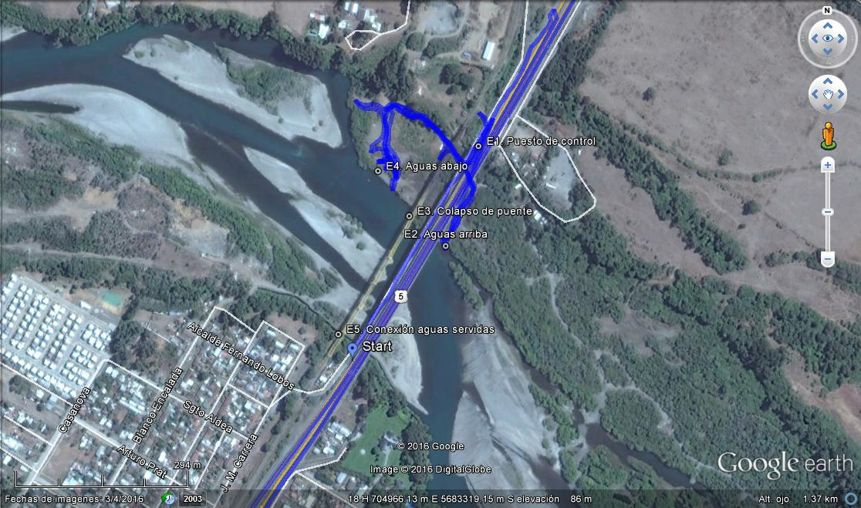

Detalle del Recorrido de la Inspección.

N° de estación | Nombre del sector | Descripción estación
1 | Puesto de control ONEMI. | Puesto de control e informaciones ubicado en el lado norte del Puente antiguo Río Toltén. En este punto se reunían los distintos servicios públicos y privados que trabajaban en la emergencia. Durante el mes de septiembre del presente año en este sector se ubicó una instalación de faena para el rescate de los vagones sumergidos.
2 | Aguas arriba del Puente Río Toltén. | Sector de toma de muestra de aguas en el Río Toltén, este sector se ubica a unos 20 m aprox. aguas arriba del Puente carretero Río Toltén y a unos 80 m del sector de la caída del puente ferroviario. La ubicación en coordenadas UTM es Datum WGS84, H18S, N: 5.683.336 y E: 704.994 m.
3 | Sector de caída del puente. | Sector del colapso del Puente Ferroviario Río Toltén, frente al puente carretero. Este sector se localiza sobre las aguas y ribera norte del río Toltén.
4 | Aguas abajo del Puente Río Toltén. | Punto de muestreo de aguas que se ubica a unos 60 m del sector de la caída del puente. Coordenadas UTM WGS84, H18S, N: 5.683.455 y E: 704.892 m.
5 | Conexión colector de aguas servidas. | Sector sur del puente ferroviario en donde se ubica un punto de conexión del colector de aguas servidas proveniente de la ciudad de Freire que se conecta al alcantarillado del lado de la comuna de Pitrufquén.

HECHOS CONSTATADOS.

Afectación a la calidad de las aguas.

Número de Hecho Constatado: 1 | Estación: 2 y 4.
Exigencia:
PTAS Pitrufquén, RCA N° 111/2005, Considerando 4.4:
“a.4 Medidas de Control
Con respecto a las medidas de control a realizar rutinariamente, se pondrá en práctica un Programa de Monitoreo de la calidad de las aguas servidas crudas y de la Planta de Tratamiento, conforme al detalle señalado en el Anexo 10. De igual forma, se medirán los caudales de agua cruda a la entrada y a la salida del recinto de la planta.
Se mantendrá un control permanente con planillas de fácil lectura, lo que permitirá al personal de la planta de tratamiento no solo facilitar su propio control, sino que también mantener información que pueda ser mostrada a organismos reguladores y a la comunidad en general.
Adicionalmente, se llevará una hoja de vida en que se indiquen los accidentes eventuales, los problemas operativos, etc., que permitan dar una adecuada interpretación a la información y datos que en las instalaciones del sistema se generen”.

PTAS Pitrufquén, RCA N° 111/2005, Considerando 9:
“9. Que el titular del proyecto deberá informar inmediatamente a la CONAMA IX, Región de la Araucanía, la ocurrencia de impactos ambientales no previstos en la Declaración de Impacto Ambiental, asumiendo acto seguido, las acciones necesarias para controlarlos y mitigarlos”.

Planta Valdivia, RCA N° 279/1998, Considerando 9:
“a) Peligroso porque se proyecta el traslado de carga de alto riesgo por un sistema vial ya colapsado y que presenta deficiencias en la carpeta de rodado como en el tendido de línea férrea;
Con respecto a lo peligroso que resultaría el traslado de carga de alto riesgo, en el capítulo 2, punto 2.13 Transporte de Equipos y Personal, se señala que “Para el transporte de los materiales y equipos se hará uso de la red nacional de Vialidad, utilizándose de preferencia camiones. Se habilitarán las debidas conexiones entre esta red nacional y el sector del proyecto, dando cumplimiento a las normativas técnicas y ambientales de Vialidad”.
Algunos de los equipos de proceso, por su tamaño y/o peso, deberán ser trasladados en camiones especialmente acondicionados para esta actividad, cumpliendo las exigencias de la Dirección de Vialidad en cuanto a peso total, peso por eje y gálibos permitidos.
Por otra parte en el punto 2.23.2 Transporte de Insumos, se señala que serán estos trasladados vía FF.CC. Además, en el punto 2.23.1. del Estudio de Impacto Ambiental, referido al Transporte de Materia Prima, se señala que las materias primas (principalmente troncos, además de astillas, corteza y aserrín) serán transportadas en camiones o ferrocarril, dependiendo de su origen.
Aproximadamente un 80% de la materia prima se transportará en camiones desde proveedores locales ubicados preferentemente en el sector poniente de la Provincia de Valdivia, previéndose un flujo aproximado de 250 camiones/día para jornadas de 24 horas, lo cual representa un tráfico medio diario adicional de 500 camiones (incluido el retorno). El 20% restante será transportado mediante ferrocarril, principalmente desde la IXª región, previéndose unos 60 carros FF.CC/día.
Respecto el traslado de Insumos, la mayoría de estos se obtendrán de proveedores de la VIIIª región, y su transporte se realizará mediante ferrocarril, estimándose un flujo aproximado de 10 carros FF.CC./día. Del Addendum Nº1 podemos extraer de la pág. 95 que se deberá considerar la concesión realizada por el Ministerio de Obras Públicas de la Ruta 5, entre la Serena y Puerto Montt. De acuerdo a lo anterior, la situación para el entorno vial será mejor que las actuales, en un plazo razonable, el cual presumiblemente sea menor al del inicio de actividades de la Planta Valdivia.
Sin perjuicio de lo anterior, esta Comisión destaca el hecho que el titular del proyecto, previo a la etapa de construcción de éste, deberá presentar el respectivo Estudio de Impacto Vial a la Municipalidad competente”.

Documentación revisada:
- Resolución Exenta N° 771/19.08.2016 de la Superintendencia del Medio Ambiente (Anexo 2).
- Resolución Exenta N° 772/19.08.2016 de la Superintendencia del Medio Ambiente (Anexo 3).
- Oficio MZS N° 304/22.08.2016 de la Superintendencia del Medio Ambiente (Anexo 4).
- Carta FEPASA del 23 de agosto del 2016 (Anexo 5).
- Carta del 19 de agosto del 2016 de Celulosa Arauco y Constitución S.A. (Anexo 6).
- Carta del 23 de agosto del 2016 de Celulosa Arauco y Constitución S.A. (Anexo 7).
- Oficio GR N° 453/29.08.2016 de la empresa Aguas Araucanía S.A. (Anexo 8).
- Oficio GR N° 534/07.10.2016 de la empresa Aguas Araucanía S.A. (Anexo 9).

Hechos constatados:

- Según lo informado por los distintos medios de prensa, la tarde del 18 de agosto de 2016 se produjo el desplome del puente ferroviario Toltén generando la caída de parte de la carga del tren de la empresa Ferrocarriles del Pacífico S.A., el que iba desde Talcahuano (Región de Biobío) hacia la Planta CELCO Valdivia ubicada en la comuna de Mariquina (Región Los Ríos). Este incidente generó la caída a las aguas del Río Toltén de siete vagones con sustancias químicas del tren, tres carros con soda cáustica, dos con petróleo y uno con clorato de sodio, además uno de los carros con clorato de sodio quedó parcialmente sumergido.

- Una vez que la SMA tomó conocimiento de la contingencia ocurrida el día 18 de agosto de 2016, se dio inicio a una investigación para determinar si existían instrumentos de gestión ambiental involucrados en esta contingencia.

- Preliminarmente, se dedujo que son dos las unidades fiscalizables que tenían relación con la emergencia; la Planta de Tratamiento de Aguas Servidas Pitrufquén-Freire de la empresa Aguas Araucanía S.A. y Planta Valdivia de Celulosa Arauco y Constitución S.A. La primera de estas unidades, sufrió la rotura de una tubería que conduce las aguas servidas sin tratar desde la comuna de Freire hacia la planta de Pitrufquén, y la segunda unidad, tiene relación por ser la destinataria de los insumos transportados por la línea férrea. En base a lo anterior, personal de la SMA se presentó en el lugar el día 19 de agosto del 2016 para recopilar información preliminar y para colaborar con la facilitación de un equipo (sonda multiparamétrica Hanna modelo HI 9829) y personal para realizar mediciones de calidad de las aguas del río Toltén.

- Paralelamente, la SMA realizó requerimiento de información (Anexos 2, 3 y 4) a las empresas involucradas, Ferrocarriles del Pacifico S.A. (FEPASA, empresa transportista), Celulosa Arauco y Constitución S.A. (CELCO) y Aguas Araucanía S.A., respectivamente, para tener mayores antecedentes de los hechos acontecidos. Dichos antecedentes son analizados en los puntos sucesivos del presente informe.

- Se realizaron mediciones de calidad de las aguas con la sonda multiparamétrica, durante el periodo comprendido entre los días 19 al 27 de agosto y el día 23 de septiembre de 2016, las mediciones fueron efectuadas en dos puntos desde la ribera norte del Río Toltén, a 80 m aguas arriba y a unos 60 m aguas abajo del sector de caída del puente (lugar en donde se ubican los vagones sumergidos) con el objetivo de evaluar potenciales alteraciones en las aguas del Río Toltén, que puedan dar cuenta de fugas de los materiales contenidos en estos vagones. En la Tabla 1, se presentan los resultados de estas mediciones de calidad de agua, las cuales dan cuentan que durante el periodo analizado por la SMA no hubo alteración significativa en los parámetros medidos (pH, temperatura y Conductividad) al comparar los valores obtenidos aguas arriba del puente con los resultados medidos aguas abajo. También, es importante mencionar que durante las inspecciones realizadas por la SMA no se observaron cambios en la coloración de las aguas, presencias de hidrocarburos, espumas o vapores u otras características que dieran cuenta de alteraciones en las aguas del Río Toltén en donde se localizan los vagones sumergidos. Asimismo, en la Tabla 2, se indica la ubicación de los puntos de muestreo en la ribera norte del Río Toltén, además en las fotografías 1 y 2 se muestran los sectores en donde se realizaban periódicamente las mediciones por parte de la SMA.

- Con fecha 27 de agosto de 2016, la SMA realizó las últimas mediciones diarias de calidad de aguas del Río Toltén, debido a la instalación y operación en línea de una sonda multiparamétrica automática instalada por la Dirección General de Aguas (DGA) a unos 60 m aguas abajo del sector en donde colapso el puente ferroviario.

- Los resultados de las mediciones realizadas por la SMA fueron periódicamente informados y entregados a la ONEMI mediante correos electrónicos.

Fecha | PH |  | Temperatura (°C) |  | Conductividad Eléctrica (µS/cm)
Fecha | Aguas arriba | Aguas abajo | Aguas arriba | Aguas abajo | Aguas arriba | Aguas abajo
19-08-2016 | 7,4 | 7,3 | 9,5 | 9,5 | 58 | 56
20-08-2016 | 7,5 | 7,3 | 10 | 9,9 | 61 | -
21-08-2016 | 7,6 | 7,3 | 10,4 | 10,4 | 51 | 54
22-08-2016 | 7,6 | 7,5 | 11 | 11,5 | 50 | 40
23-08-2016 | 7,4 | 7,3 | 10,2 | 10,3 | 41 | 50
24-08-2016 | 7,6 | 7,6 | 10,8 | 10,6 | 41 | 50
25-08-2016 | 7,4 | 7,5 | 10,4 | 10,5 | 21 | 60
26-08-2016 | 7,6 | 7,5 | 10,5 | 10,5 | 60 | 55
27-08-2016 | 7,6 | 7,5 | 10 | 10 | 61 | 58
23-09-2016 | 7,6 | 7,6 | 10,8 | 10,9 | 58 | 61
Tabla 1. Resultados referenciales de las mediciones realizadas por la SMA en el Río Toltén, comuna de Pitrufquén.

Punto de muestreo | Ubicación
Aguas arriba (80 m) puente ferroviario Toltén. | Coordenada UTM WGS84, H18S, N: 5.683.336 m y E: 704.994 m.
Aguas abajo (60 m) puente ferroviario Toltén. | Coordenada UTM WGS84, H18S, N: 5.683.455 m y E: 704.892 m.
Tabla 2. Ubicación referencial de los puntos de monitoreo en Río Toltén, Región de La Araucanía.

Examen de la Información:

- La empresa FEPASA que presta servicios de transporte ferroviario de carga, en respuesta a la Res. Ex. N° 771/2016 SMA (Anexo 2), presentó un escrito con fecha 23 de agosto de 2016 (Anexo 5) del cual se puede destacar la siguiente información:

- El tren de carga (N° 50083) siniestrado transportaba más de cincuenta carros de carga, de los cuales doce vagones fueron afectados (tres carros contenían soda cáustica con un volumen total de 153 toneladas netas, dos carros tenían petróleo N° 6 con 89 ton. netas, dos carros con clorato de sodio con 99 ton. netas y cinco carros se encontraban vacíos).
- Debido a que no es posible acceder físicamente a los vagones no es posible verificar la existencia de fugas, sin embargo, la empresa indica que las mediciones realizadas por la Gobernación Marítima de Valdivia, hacen presumir que no ha habido derrames de los productos o bien estos no han sido significativos.
- El mismo día del accidente se activó el Comité de Crisis de FEPASA y el Plan de Emergencias, además se solicitó el apoyo a la empresa especializada SUATRANS Chile S.A. para este tipo de emergencias.
- Se implementó un plan para el retiro de los carros del tren, de los cuales fueron retirados un total de 38 carros al día 21 de agosto del 2016.
- La empresa FEPASA se hace presente en las distintas reuniones de emergencia de la ONEMI.
- Se evalúa un plan de acción para hacer el retiro de los vagones sumergidos y otros que aún no han sido retirados.
- Se mantiene un monitoreo diario en el Río Toltén, realizando mediciones de pH, temperatura, Oxigeno, Conductividad y Potencial Redox. Al respecto, se presentan los resultados de las mediciones de calidad de aguas realizadas por la Gobernación Marítima de Valdivia y por la empresa IDIEM entre los días 19 al 22 de agosto del 2016, los cuales no indican diferencias significativas en los parámetros medidos aguas arriba respecto a los valores obtenidos aguas abajo del sector en donde se ubican los vagones. Estos resultados se pueden revisar en el Anexo 5.5 del presente informe.

- Por otra parte, Celulosa Arauco y Constitución S.A. mediante carta de fecha 19 de agosto de 2016 (Anexo 6), informa a la SMA sobre la activación del Plan de transporte en caso de contingencias. Básicamente la carta señala que el transporte de insumos y productos desde y hacia la Planta Valdivia ubicada en San José de la Mariquina será realizados por camiones, lo que aumentaría el flujo vehicular de un total de 1931 vehículos semanales en un régimen habitual a unos 2.445 vehículos por semana debido a la contingencia.

- En respuesta a la Res. Ex. N° 772/2016 SMA (Anexo 3), el día 23 de agosto de 2016 la empresa Celulosa Arauco y Constitución S.A. presentó un documento (Anexo 7) que señala fundamentalmente que por tratarse de una contingencia ajena a la empresa no cuenta con mayores antecedentes al respecto, por lo que solo se limitó a informar a la autoridad ambiental respecto a la activación del plan de transporte en caso de contingencia, el cual se menciona en el punto anterior reciente.

- En respuesta al Oficio MZS 304/2016 de la SMA (Anexo 4), la empresa sanitaria Aguas Araucanía S.A. presentó el Oficio GR N° 453/2016 (Anexo 8) en donde informó sobre las acciones realizadas ante la contingencia ocurrida en el puente Río Toltén. De forma resumida, las principales acciones adoptadas fueron:
- Desde el día 18 al 25 de agosto del 2016, se implementó un monitoreo de parámetros físico-químicos y bacteriológicos de las aguas del Río Toltén, a 50 m aguas arriba y 100 m aguas abajo del punto de descarga del bypass de la Planta Elevadora de Aguas Servidas (PEAS) de Freire. Revisados los resultados de pH y temperatura del periodo indicado y comparados estos resultados entre las muestras obtenidas aguas arriba y aguas abajo de la descarga del bypass, se da cuenta que no hay alteraciones significadas en estos parámetros. También, se observa en los resultados bacteriológicos que una vez implementado el sistema de cloración en el bypass, los resultados de Coliformes Fecales se mantuvieron en <23 (CF NMP/100 ml) lo que evidencia que la desinfección de la descarga fue efectiva.
- El día 19 de agosto del 2016 se implementó un sistema de cloración en la cámara del bypass de la PEAS Freire.
- El día 24 de agosto se habilitó finalmente una línea provisoria en el puente antiguo Río Toltén, el cual permite el envío de la totalidad de las aguas servidas de Freire hacia la PTAS de Pitrufquén.
- Los volúmenes de aguas servidas sin tratamiento descargados por el bypass en el río Toltén variaron entre 37 m³ del día 24/08 (día de reparación final del ducto que une Freire-Pitrufquén) a un valor máximo de 5.943 m³ para el día 22/08.

- De forma complementaria, a través del Oficio GR N° 534/2016 (Anexo 9) la empresa sanitaria, presentó los informes de los análisis de laboratorio de las muestras tomadas en el periodo del 18 al 24 de agosto, mientras hizo uso del bypass de la PEAS Freire. Los resultados corroboran lo señalado anteriormente, básicamente indican que el uso de la descarga del bypass no alteró significativamente la calidad de las aguas del Río Toltén, además hay que tener presente la gran capacidad de dilución del río en este sector, el cual supera los 1.000 m³/s de caudal de agua.

Registros
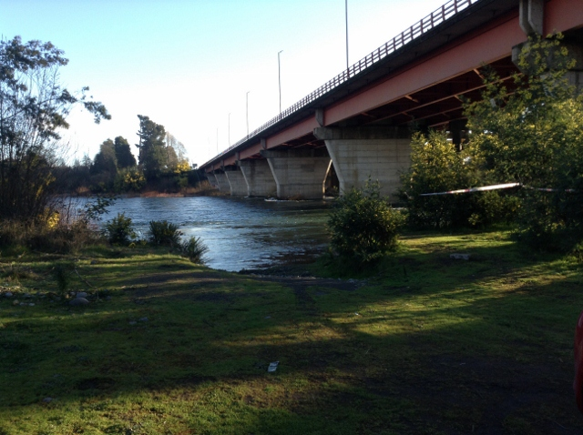 |  | 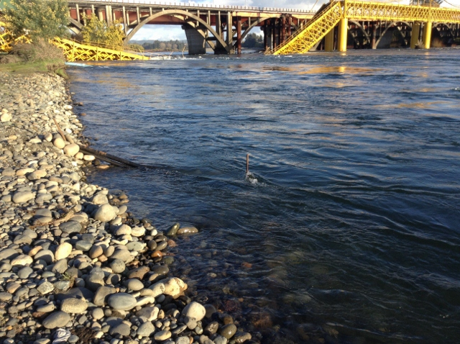
Fotografía 1. | Fecha: 24/08/2016. | Fotografía 2. | Fecha: 24/08/2016.
Descripción Medio de Prueba: Punto de muestreo de aguas en Río Toltén ubicado 80 m aguas arriba del puente ferroviario. En la fotografía se puede observar el puente carretero de la Ruta 5 Sur. |  | Descripción Medio de Prueba: Sector a 60 m aprox. aguas abajo del puente ferroviario, en este punto se realizaban las mediciones de aguas en el Río Toltén, en la fotografía se puede apreciar una tubería de color negro que sirve de soporte a la sonda instalada por la DGA.

Plan de contingencia transporte de sustancias químicas.

Número de Hecho Constatado: 2. | Estación: 3.
Exigencia:

RCA N° 17/2015, Considerando 10:
“10. Que, las medias relevantes del Plan de Prevención de Contingencias y del Plan de Emergencia, son las siguientes:
En el Anexo 5 y 7 de la DIA y en el Anexo 1 del Adenda Complementaria, se presenta el Plan de emergencia Planta Valdivia con el objeto de controlar los riesgos asociados a las operaciones, en el cual se abordan los principales riesgos naturales y operacionales asociados al Proyecto, correspondientes a :
- Plan de Emergencias y Contingencia Planta Valdivia.
- Plan de Emergencias Sistema de Efluente”.

Adenda Complementaria.
“1. Objetivo
Establecer las acciones a ejecutar ante situaciones en que el transporte vía camiones y/o vía ferrocarril, se vea interrumpido por situaciones externas y/o de fuerza mayor, que pudieren obstaculizar el transporte de insumos y productos, desde y hacia Planta Valdivia”.
“2. Alcance
El plan incluye aquellas situaciones excepcionales en el transporte (es decir, fuera de la operación normal de Planta Valdivia), en que el transporte vía camiones y/o vía ferrocarril, se vea interrumpido por situaciones externas y/o de fuerza mayor.
Dichas situaciones incluyen todo tipo de hechos naturales y/o antrópicos que interrumpan el normal funcionamiento del sistema de transporte de insumos y productos de Planta Valdivia, ya sea mediante ferrocarril o mediante camiones (uso de la vialidad)”.

Documentación revisada:

- Carta FEPASA, del 23 de agosto de 2016 (Anexo 5).
- Carta Celulosa Arauco y Constitución S.A., del 19 de agosto de 2016 (Anexo 6).

Hecho(s) constatado(s) durante la fiscalización:

- Durante el periodo del 19 al 27 de agosto de 2016 fue posible observar a personal y maquinarias de la empresa FEPASA y SUATRANS, realizando distintas labores con el objetivo de contener la emergencia y rescatar los vagones siniestrados.

- El día 26 de agosto de 2016, se observaron trabajos con camiones y retroexcavadoras en el sector de la caída del puente en donde se instaló una faena para el retiro de los 5 vagones vacíos que aún permanecían en el puente, para posteriormente rescatar los vagones con químicos y combustible que se encuentran sumergidos.

- Con fecha 23 de septiembre de 2016, en el sector del puente ferroviario no se observaron trabajos de rescate de vagones, no habían maquinarias ni grúas, solo personal de seguridad para restringir el acceso al sector del accidente, en donde aún se mantienen los vagones sumergidos en el cauce del Río Toltén.

Resultado examen de Información:

- A través de Carta FEPASA, del 23 de agosto de 2016 (Anexo 5), se informó sobre la activación de un Plan de emergencias. Tener presente que esta empresa no cuenta con instrumentos de gestión ambiental de competencia de la SMA.

- Con fecha 23 de agosto de 2016, la empresa Celulosa Arauco y Constitución S.A. (Anexo 6) informa a la SMA respecto a la activación del plan de transporte en caso de contingencia. Por lo que el transporte de insumo y productos de la Planta Valdivia está siendo realizado por medio de camiones, hasta que se normalice la situación de la línea férrea.

- Cabe señalar que el proyecto “Pulpa Textil” de Celulosa Arauco y Constitución, aprobado mediante RCA N° 17/2015, contiene un plan de contingencia que actualiza los anteriores.

Plan de contingencia colector de aguas servidas.

Número de Hecho Constatado: 3. | Estación: 3 y 5.
Exigencia:

RCA N° 111/2005, Considerando 4.4:
4.4. Medidas de Mitigación y Control […]
“b. Plan de Contingencias […]
En la operación de una Planta de Tratamiento de Aguas Servidas (PTAS), para lograr el control de cualquier episodio crítico en el menor tiempo posible y con la mayor coordinación, sincronización y el menor riesgo de personal involucrado se debe elaborar y poner en marcha un Plan de Contingencias. Estos episodios pueden afectar tanto a las unidades de tratamiento, ya sea sus estructuras o equipos, al personal de la planta o al medio ambiente directamente.
Por lo tanto, se llevará a cabo un Plan de Contingencias cuyo objetivo principal será la Identificación de Peligros y Evaluación de Riesgos, y proponer la Implementación de Procedimientos, ante un episodio crítico, utilizando de manera eficiente los recursos internos y coordinando con instituciones de apoyo externas.
Para cumplir con tales objetivos, este Plan contemplará las situaciones excepcionales más probables a que pueda someterse la planta (ej: infiltración excesiva de aguas lluvias, crecidas del cuerpo receptor, cortes de energía, fugas de gas cloro, etc)
Los episodios críticos de la planta pueden presentarse debido a los siguientes casos y situaciones :
- Obstrucción de colectores que alimentan el Sistema de Tratamiento
- Carga orgánica superior a carga de diseño y/o presencia de compuestos tóxicos y/o inhibidores del Proceso de Tratamiento.
- Continuidad del suministro eléctrico
- Seguridad del sistema y equipamiento de desinfección
- Crecidas del cauce receptor”.
Aguas Araucanía, ha decidido considerar estas contingencias de modo que el diseño de la planta pueda absorber los efectos o prevenir las fallas, en vez de confiar en reacciones coyunturales frente a eventos imprevistos.
Cabe señalar, que el diseño de la Planta de Tratamiento considera satisfacer la demanda de tratamiento correspondiente al año 2015. En consecuencia, el diseño de la totalidad de las estructuras de proceso y condiciones hidráulicas cumple con las exigencias del horizonte del proyecto (Año 2015).
b.1 Obstrucción de Colectores que Alimentan el Sistema de Tratamiento
El proyecto de saneamiento general de las localidades de Freire y Pitrufquén, incluye además, de las obras de tratamiento y disposición final, la construcción de la red de colectores necesaria para recolectar la totalidad de las aguas servidas de la población y conducirlas a la Planta de Tratamiento de Aguas Servidas proyectada.
Si se produjese una obstrucción en algún punto del sistema de colectores que interrumpiera el ingreso de las aguas servidas a las plantas elevadoras (de red y cabecera), el nivel de agua subiría al interior de la red con el posible riesgo de vertimiento a la vía pública en los puntos de cota topográfica más baja. En todo caso, las redes de colectores presentan una capacidad de almacenamiento que no es despreciable, por lo que la ocurrencia del vertimiento tardaría algún tiempo.
La operación del sistema de recolección, tratamiento y disposición final de las aguas servidas de la localidad, implica la inspección visual de rutina de la red de colectores y plantas elevadoras, a objeto de detectar y prever eventuales problemas de obstrucción y embancamiento de la red con el consiguiente riesgo de inundación. Estas labores de prevención se complementan con programas periódicos de limpieza y lavado del sistema de colectores de alcantarillado.
La existencia de equipos de bombeo de reserva y grupos electrógenos de emergencia con transferencia automática, reducen a cero el riesgo de inundación de las redes por efecto del peralte del nivel de aguas en la sentina de aspiración por falla de equipos y/o cortes del suministro eléctrico.

RCA N° 111/2005, Considerando 4.5.e:
“e. En base a la solicitud de redefinir detalladamente los "casos de fuerza mayor" en que la planta de tratamiento de aguas servidas podrá hacer uso del "aliviadero de tormenta" y/o By Pass. El titular ha expresado que:
El caso de fuerza mayor corresponde a la presencia de precipitaciones intensas. Se debe aclarar que dichos eventos no producen el colapso del sistema de tratamiento, éste se mantiene operando normalmente permitiendo tratar un caudal máximo igual al caudal de diseño. Lo que sí ocurrirá, es que se deberá derivar, por el by-pass y sin tratamiento, el caudal excedente del caudal afluente que supera al caudal de diseño de la planta.
Finalmente se establece que el titular deberá considerar que según lo establecido en la Carta Nº 153 del 23/04/2005; Se considera factible que las Plantas de tratamientos de aguas servidas hagan uso del “aliviadero tormenta” y/o By pass, solo en casos de catalogados que pudieran existir efectos acumulativos como fuerza mayor, en la forma prevista en la legislación sanitaria vigente. Dentro de lo establecido la COREMA señaló que no se considerarán como casos de fuerza mayor a los desperfectos producto de las condiciones de operación de la planta.
A su vez se estima que la cantidad de eventos en que se utilizará el by-pass de la planta, debido a precipitaciones intensas, en promedio, no debiera superar los 3 episodios al año.
Tal como se ha mencionado el tiempo de reacción ante situaciones de contingencia, por parte del titular no será superior a 24 horas. y se informará al Departamento de Acción Sanitaria, IX Región”.

RCA N° 111/2005, Considerando 5.1:
“- Se prohíbe la descarga de aguas servidas sin tratamiento al río desde los diferentes componentes del sistema, incluidos by pass, y que sean derivado de problemas operacionales. Sólo se acepta como consecuencia de eventos de origen antropogénico o eventos catastróficos naturales o en caso de que la capacidad la planta se vea superada por éstos”.

DIA RCA 111/2005, Punto 2.6.1:
“2.6.1. Partes del Proyecto
La solución mencionada requiere una planta elevadora de aguas servidas en la localidad de Freire, una impulsión de Aguas Servidas de Freire con atravieso en puente vial, emisario en Pitrufquén, un colector de ingreso a la planta, sistema de tratamiento y el colector de descarga al cuerpo receptor (Ver Figura Nº 4).
a) Colector Interceptor
En la comuna de Pitrufquén se requieren obras complementarias para transportar un caudal máximo de diseño.
Las aguas servidas en este caso se descargan al río a través de dos colectores paralelos, de 400 mm de diámetro cada uno, los que se interceptarían con un emisario interceptor de 500 mm de diámetro en PEAD PN6, longitud 100 m y pendiente 3 por mil, el cual terminaría en la PTAS a proyectar. Desde la planta se proyecta un emisario de descarga de aproximadamente 300 metros que descarga finalmente al río Toltén.
Dada la cota de inicio del emisario interceptor, no se requeriría un planta elevadora previa a la planta de tratamiento.
La línea de Descarga une el recinto de la planta de tratamiento con el punto de descarga en el Río Toltén. Los caudales medio y máximo de diseño son de 83,46 y 131,8 L/s respectivamente, y corresponden al último año del período de previsión (2015). Dichos caudales contemplan las aguas servidas domésticas y aguas de Infiltración.
b) Impulsión
Se proyecta una PEAS en Freire a la altura de la cámara CI Nº27 , desde la cual nace una impulsión en PEAD PN10 de 200 mm de diámetro, cuyo trazado sigue paralelo por el camino que une ambas poblaciones, usando el puente carretero para cruzar el Río Toltén. Luego de cruzar el curso de agua, el trazado va bordeando un talud natural existente hasta llegar a una cámara del colector proveniente de Pitrufquén. Desde allí las aguas se dirigen directamente a la PTAS proyectada. La longitud de la impulsión es de 1818 metros y se proyectaría en PEAD PN10 D= 200 mm”.

Documentación entregada:

- Oficio MZS N° 304/22.08.2016 de la SMA (Anexo 4).
- Oficio GR N° 453/29.08.2016 de la empresa Aguas Araucanía S.A. (Anexo 7).
- Oficio GR N° 534/07.10.2016 de la empresa Aguas Araucanía S.A. (Anexo 8).

Hecho(s) constatado(s) durante la fiscalización:

- Con fecha 19 de agosto de 2016, personal de la SMA observó la rotura del ducto de aguas servidas de la empresa sanitaria Aguas Araucanía S.A., que conducía las aguas servidas desde la ciudad de Freire a la Planta de Tratamiento de Aguas Servidas ubicada en la comuna de Pitrufquén, este ducto se ubicaba por debajo del puente colapsado. También, se observó a personal de laboratorio tomando muestras en un by pass del ducto de aguas servidas a pedido de la empresa sanitaria. Al momento de la inspección esta situación se encontraba controlada, no habiendo derrames de aguas servidas, incluso durante la tarde de ese mismo día (19.08.2016) se observaron trabajos para la colocación de un nuevo ducto de aguas servidas que se ubicaría debajo del puente carretero que es paralelo al puente siniestrado.

- Durante el periodo del 20 al 22 de agosto de 2016, se observaron trabajos en la colocación de la tubería que remplazaría el ducto roto señalado en el punto anterior. Ver fotografías 3 a la 6.

- El día 23 de agosto de 2016, se consultó al personal de la empresa sanitaria Aguas Araucanía S.A. que trabajaba en el sector de la contingencia, sobre el estado de avance de los trabajos de remplazo de la tubería de aguas servidas que conecta la ciudad de Freire a la Planta de Tratamiento de Aguas Servidas de Pitrufquén, a lo cual se informó al fiscalizador de la SMA, que la nueva tubería se encontraba conectada desde Freire a Pitrufquén. Siendo las 18 horas de ese mismo día, se observaron trabajos de pruebas de presión en la tubería, por lo que se esperaba que al día siguiente (24.08.2016), el sistema de alcantarillado Freire-Pitrufquén estaría encontrará operando normalmente, de esta manera no se continuaría con la descarga de aguas servidas sin tratar al río Toltén mediante un by pass.

- El día 24 de agosto de 2016, fue posible constatar por una cámara de inspección ubicada cercana a la descarga del by pass del alcantarillado de Freire en el Río Toltén, que esta infraestructura (bypass) no estaba siendo utilizada, por lo que se deduce que la conexión de colector de Freire a la Planta de Tratamiento de aguas servidas de Pitrufquén se encontraba normalizada.

Resultado examen de Información:

- En respuesta al Oficio MZS 304/2016 de la SMA (Anexo 4), la empresa sanitaria Aguas Araucanía S.A. remitió Oficio GR N° 453/2016 (Anexo 7) y Oficio GR N° 534/2016 (Anexo 8). A través de estos documentos, se dio cuenta de las acciones adoptadas por la sanitaria ante la contingencia. Al respecto, se puede indicar que la empresa actuó oportunamente haciendo uso del by pass, instalando un sistema de desinfección de este, realizando un monitoreo de las aguas en el sector afectado y reemplazando la tubería rota en un plazo adecuado para la magnitud de la contingencia.

Registros
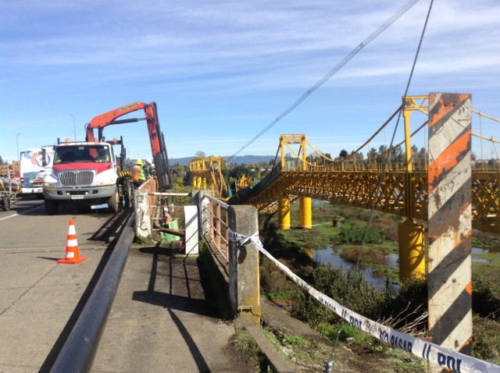 |  | 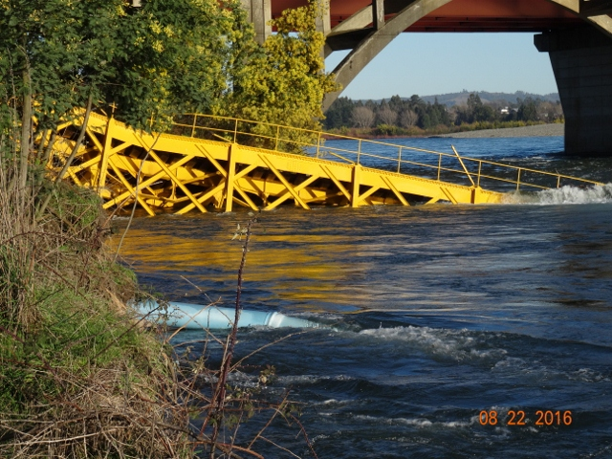
Fotografía 3. | Fecha: 20/08/2016. | Fotografía 4. | Fecha: 22/08/2016.
Descripción Medio de Prueba: Trabajos de instalación de tubería en el sector norte del puente antiguo Río Toltén. |  | Descripción Medio de Prueba: Punto de descarga del by pass (tubería celeste) en el río Toltén, detrás se observa el puente caído.
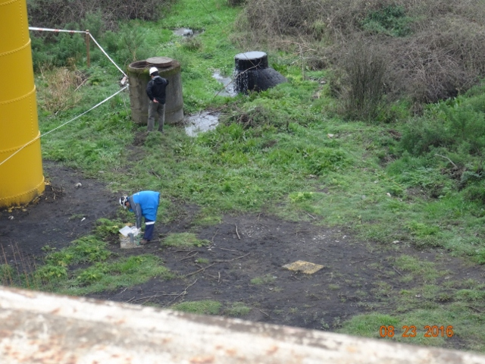 |  | 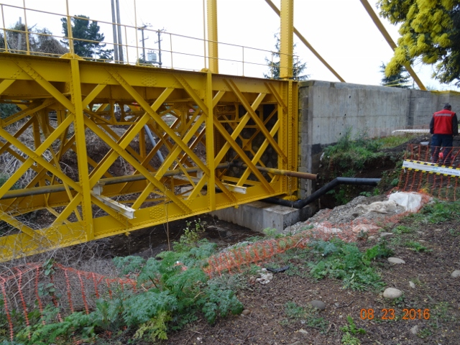
Fotografía 5. | Fecha: 23/08/2016. | Fotografía 6. | Fecha: 23/08/2016.
Descripción Medio de Prueba: Fotografías de personal del laboratorio tomando muestras de agua de la descarga del by pass de la PEAS Freire. |  | Descripción Medio de Prueba: Sector sur del puente en donde se conecta la nueva tubería a la red de alcantarillado de la comuna de Pitrufquén.

CONCLUSIONES.

La actividad de fiscalización ambiental realizada por la SMA, en este caso tuvo los siguientes objetivos, i) Determinar si en el incidente existía instrumento de gestión ambiental comprometido; ii) Si se activaron los planes de contingencia comprometidos en la evaluación ambiental; iii) Si el titular de un proyecto se hizo cargo de eventuales impactos ambientales no previstos en la evaluación ambiental.

Sobre el primer punto es necesario señalar que respecto de los proyectos, transporte de carga (FEPASA), como de la mantención y operación del puente ferroviario (EFE), principales proyectos involucrados en el incidente, no existe Instrumento de Gestión Ambiental asociado. Solo existían Instrumentos de Gestión respecto de dos unidades fiscalizables – PTAS Pitrufquén-Freire y Planta Valdivia de CELCO – las cuales adoptaron las medidas descritas para sus operaciones, necesarias ante esta contingencia.

Por otra parte, la SMA colaboró con la mediciones de calidad de las aguas del Río Toltén, con la finalidad de monitorear posibles alteraciones en las aguas debido a la caída de vagones con sustancias químicas y combustibles como Soda Cáustica, Clorato de Sodio y Petróleo N° 6. Los resultados de las mediciones realizadas por la SMA durante el periodo del 19 al 27 de agosto y del día 23 de septiembre del 2016 dieron cuenta que no había alteración en la calidad de las aguas en el sector del siniestro. Una vez que la DGA instaló un equipo multiparamétrico que realiza mediciones autónomas y que pueden ser revisadas en línea, no fue necesario del apoyo de mediciones in situ por parte de la SMA.

ANEXOS.

N° Anexo | Nombre Anexo
1 | Actas de inspección del 19 al 27 de agosto del 2016 y del día 23 de septiembre del 2016.
2 | Resolución Exenta N° 771/19.08.2016 de la Superintendencia del Medio Ambiente.
3 | Resolución Exenta N° 772/19.08.2016 de la Superintendencia del Medio Ambiente.
4 | Oficio MZS N° 304/22.08.2016 de la Superintendencia del Medio Ambiente.
5 | Carta FEPASA del 23 de agosto del 2016.
6 | Carta del 19 de agosto del 2016 de Celulosa Arauco y Constitución S.A.
7 | Carta del 23 de agosto del 2016 de Celulosa Arauco y Constitución S.A.
8 | Oficio GR N° 453/29.08.2016 de la empresa Aguas Araucanía S.A.
9 | Oficio GR N° 534/07.10.2016 de la empresa Aguas Araucanía S.A.

